王者之風(獅子座) | 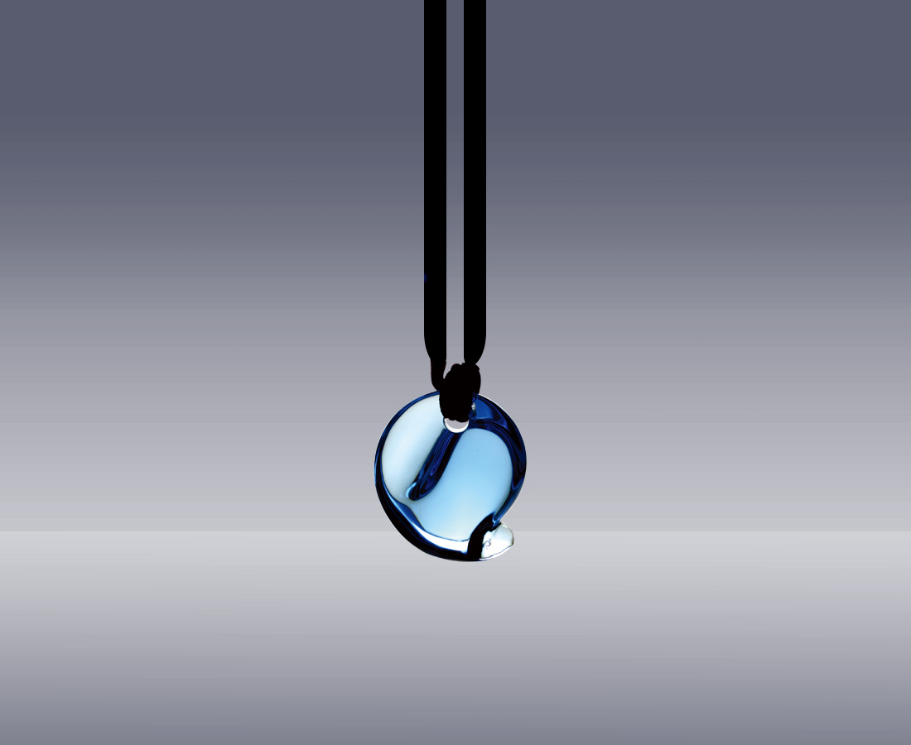
生命的脈搏火火地跳動
極盡肢體的伸展
凌空飛躍
爆發一場風雲叱吒的壯士舞劍
激射出令人暈眩而迷惑的點點金光
Leo

編號 | 1702193 | No | 1702193
名稱 | 王者之風(獅子座) | Name | Leo
顏色 | 橘 / 藍 | Color
尺寸 | 1.5 * 2.9 * 3.5 | Size | 1.5 * 2.9 * 3.5
重量 | 0.02 | Weight | 0.02
限量 | X | Limited Edition | X
售價 | NT$ 2980 | Price | NT$ 2980
 | RMB$ 766 |  | RMB$ 766

